Оглавление
1. Сферы применения баз данных и СУБД. 3
2. Базы данных и файловые системы. Области применения файлов. Потребности информационных систем. 4
3. Физическая организация хранения данных (ФС и БД) во ВЗУ. 5
4. Основные функции СУБД. Типовая организация СУБД. 6
5. Ранние подходы к организации БД. Числом 3. Уметь называть современный и перспективные. 7
6. Реляционный подход к организации БД. Базовые понятия реляционных баз данных. 8
7. Фундаментальные свойства отношений. Реляционная модель данных. 9
8. Базисные средства манипулирования реляционными данными. Реляционная алгебра. Реляционное исчисление. 10
9. Проектирование реляционных БД. Нормализация. 11
10. Основные понятия модели «Сущность-Связь». ER-диаграммы. 12
11. System R. Основные цели System R. 13
12. Транзакция. Целостность баз данных. Сериализация транзакций. 14
13. Изолированность пользователей. 15
14. Журнализация изменений БД. Журнализация и буферизация. 16
15. Восстановление баз данных в различных ситуациях. 17
16. Язык SQL, функции и основные возможности. Стандартизация SQL. Уметь: сравнивать с др. языками; называть причины стандартизации. 18
17. Типы данных языка SQL. Средства определения схемы. ТД описывать, сославшись на конкретную СУБД. Ср-ва опр. сх. – рассказать о соответствующей команде SQL. 19
18. Язык SQL, средства манипулирования данными. Структура запросов. Структура запроса - рассказать о соответствующей команде SQL. 20
19. Использование SQL при прикладном программировании. Уметь противопоставить подходы к управлению БД, рассмотренные в ЛР 5 и 7. 21
20. Проблемы оптимизации. Схема обработки запроса. Знать – кто «ответственен» за оптимальный запрос. 22
21. Архитектура "клиент-сервер". Серверы баз данных. Опр-е К и С – не из инета, а моё из лекций. 23
22. Распределенные БД. На схеме показать варианты как может быть построена распр. БД. 24
23. Системы управления базами данных следующих поколений. 25
24. Объектно-ориентированные СУБД. 26

1. Сферы применения баз данных и СУБД.

База данных (БД) - совокупность специальным образом организованных данных, хранимых в памяти вычислительной системы и отображающих состояние объектов и их взаимосвязей в данной предметной области. Логическую структуру хранимых данных в базе данных называют моделью представления данных (моделью данных).

Базы данных могут быть использованы во всех сферах, где необходимо хранить и обрабатывать большие объёмы информации: записи, журналы, транзакции и так далее. Это могут быть различные Интернет-сервисы, банки, учебные учреждения, сфера логистики, науки, любое производство или какой-либо программный продукт.

Система управления базами данных (СУБД) - комплекс языковых и программных средств, предназначенных для создания, ведения и совместного использования баз данных многими пользователями.

СУБД применяется в тех же сферах, где используются и базы, где необходимо обеспечить систематизированный доступ к данным и обеспечить их безопасность и целостность.

Примеры использования баз данных:
- электронный журнал успеваемости в учебном заведении;
- записи о состоянии посылок в логистической компании;
- данные об автомобилях и водителях в автопарке;
- аутентификация пользователей в системе Интернет-ресурса;

2. Базы данных и файловые системы. Области применения файлов. Потребности информационных систем.

3. Физическая организация хранения данных (ФС и БД) во ВЗУ.

4. Основные функции СУБД. Типовая организация СУБД.

Функции СУБД
- Должны поддерживать логически согласованный набор файлов;
- Должны обеспечить язык манипулирования данными;
- Восстанавливать информацию после сбоев;
- Поддерживать параллельную работу нескольких пользователей;

Задачи СУБД
- Непосредственное управление данными во внешней памяти;
- СУБД обращается к внешней памяти для хранения базы данных и для служебных целей (для ускорения доступа);
- СУБД использует как возможности файловой системы, так и напрямую обращается к данным;
- Управление буферами ОЗУ;
- Управление транзакциями - последовательности операций над базой данных, рассматриваемых СУБД как единое целое. Транзакция либо успешно выполняется и СУБД фиксирует изменение базы данных, произведённое этой транзакцией, либо ни одно из этих изменений не отражается на состоянии базы данных. На основе транзакций поддерживается логическая целостность баз данных. Транзакция воспринимается как единица взаимодействия пользователя;
- Журнализация. Одно из требований к СУБД - обеспечить надёжность хранения данных: она должна быть в состоянии восстановить последнее согласованное состояние базы данных после любого аппаратного или программного сбоя. Для восстановления баз данных нужна дополнительная информация. Избыточная информация в журнале изменений базы данных. Журнал изменений - особая часть базы данных недоступная пользователям СУБД, поддерживаемая с особой тщательностью (иногда поддерживаются две копии журнала). Журнал содержит записи обо всех изменениях основной базы данных. Существует два вида журналов - локальный и общесистемный. После мягкого сбоя используется локальный журнал, после жёсткого сбоя - общесистемный или копия базы данных.
- Поддержка языков баз данных. Язык управления базами данных - SQL (Structured Query Language). Состоит из 3-х групп операторов: SQL = DDL (Data Definition Language) + DML (Data Manipulation Language) + DQL (Data Query Language) + ...

5. Ранние подходы к организации БД. Числом 3. Уметь называть современный и перспективные.

Ранние подходы к организации баз данных
Они исторически предшествовали реляционным СУБД. На основе методов, использованных в них организованы реляционные СУБД. Их знания полезны при определении путей развития.

Общие характеристики
Использовались давно и долго, накоплены громадные базы данных. Их нужно использовать совместно с современными;
Не строились на абстрактных моделях;
Был воплощён интерактивный доступ на уровне записей. Это требовало писать прикладные программы со своим интерфейсом доступа к данным.

Ранние СУБД
Система, основанная на инвертированных списках - организация доступа к данным из этих СУБД применяется в современных в виде индексов. Структура данных похожа на реляционную, но таблицы и пути доступа к ним видны пользователям. При этом строки таблиц упорядочены в некоторой физической последовательности. Могло быть определено произвольное число ключей поиска - по ним и строятся индексы, автоматически поддерживаются системой и видны пользователям. Правило ограничений целостности не существовало - программист должен был следить за этим свойством баз данных;
Иерархические СУБД - сегодня существует много подобных баз данных. Такие базы данных состоят из упорядоченного набора деревьев. Дерево состоит из одной корневой записи и упорядоченного набора поддеревьев. Каждое дерево - иерархически организованный набор записей. Запись-потомок должен иметь одного предка. Все потомки с общим предком называются близнецами. Отслеживалась целостность ссылок между предками и потомками - никакой потомок не может существовать без родителя. ;
Сетевые СУБД - CODASYL (комитет по языкам программирования) - конференция, на которой договорились о форматах данных: новый сетевой подход это расширение иерархического. В сетевой структуре потомок может иметь любо число предков. Сетевая база данных из записей и связей между ними. Связь определяется для двух записей: предка и потомка.
Преимущества: развитые средства управления данными в ВЗУ на низком уровне, возможность построения вручную эффективных прикладных программ, возможность экономии памяти за счёт разделения объектов.
Недостатки: слишком сложно пользоваться, необходимы знания физической организации данных, от физической организации зависят прикладные системы, логика взаимодействия с базами данных перегружена деталями доступа к элементам базы.

6. Реляционный подход к организации БД. Базовые понятия реляционных баз данных.

Реляционный подход к организации баз данных
В настоящее время реляционный подход более распространённый.
Преимущества: наличие небольшого набора абстракций, которые позволяют проще моделировать распространённые предметные области, наличие простого, но мощного математического аппарата из теории множеств и математической логики, возможность манипулирования данными без необходимости знания конкретной физической организации базы данных во внешней памяти.
Недостатки: ограниченность в нетрадиционных областях (тех или иных областей, в которых плоские таблицы не пригодны, например в системах автоматизации проектирования, машиностроения и др.)
Прототипы реляционных СУБД появились в 70-х и в середине 80-х они уже вытеснили ранние СУБД.

Базовые понятия реляционного подхода
Тип данных - в реляционной модели смысл типа данных такой же как в языках программирования.
Домен - специфичное для баз данных понятие похожее на подтипы данных в языках программирования (включая пользовательские типы). Допустимое потенциальное множество значений данного типа.
Атрибут - одна из характеристик объекта, хранимого в базе данных.
Схема отношения (Шапка/Структура таблицы) - именованное множество пар: имя атрибута, имя домена или типа данных.
Степень/арность схемы отношения - мощность этого множества - количество элементов в схеме.
Схема базы данных - набор именованных схем отношений.
Кортеж (соответствующие данные схеме отношения) (запись) (строка в таблице) - множество пар [имя атрибута, значение], которое содержит одно вхождение каждого имени атрибута, принадлежащего схеме отношения.
Отношение - множество кортежей, соответствующих одной схеме отношения. Есть отношение-схема - заголовок отношения (шапка) и отношение-экземпляр - набор кортежей (тело отношения) (совокупность записей).
Реляционная база данных - набор отношений, имена которых совпадают с именами схем отношений в схеме базы данных. (Совокупность связанных таблиц).

7. Фундаментальные свойства отношений. Реляционная модель данных.

Фундаментальные свойства отношений
- Отсутствие кортежей-дубликатов (нет копий) - возникло из определения: "отношения это множество кортежей". В классике утверждается, что "каждое множество состоит из различных элементов".
- В каждом отношении есть первичный ключ, обеспечивающий первое свойство. Первичный ключ - набор атрибутов, значения которых однозначно определяет кортеж отношение. Пример: ФИО могут совпадать, поэтому нужно применить все возможные атрибуты. Выбор атрибута важен. Даже %%возрат%% подойдёт - %%выбирать маленький по памяти%%. Понятие ключа важно для целостности БД.
- Кортежи не отсортированы. Уточнение: не обязаны быть отсортированы. Следует из определения отношения - множество кортежей — это отношения. Роль %%унр%% списков - пример %%трунь%% - было 100, все различаются по алфавиту, поэтому взяли сначала 21 и ещё.
- %%Отс.%% упорядоченности атрибутов, то есть схема отношения. Схема отношения множество нар. - имя атрибута и имя домена. ФИО, улица, дом, квартира. При алфавитном порядке этих атрибутов будет неудобен в использовании. Снова про ключ - может быть в любом месте атрибутов (но первый всегда id).
- Атомарность значений атрибутов.

Домен - потенциальное множество простого типа данных. Среди значений домена не могут содержаться множества значений. Например: столбик ФИО плохо, т. к. он содержит сразу три атрибута. Столбец даты также лучше разбить на день и месяц (INTEGER и STRING соответственно).

%%Пролящинит%% базы данных
Это свойство обеспечивается процессом нормализации баз данных, в частности, первой нормальной формой (атомарные атрибуты).

Структура реляционных баз данных
Реляционная модель данных предложена человеком Дейт и состоит из 3-х частей:
- Структурная. Зафиксировать что единая структура данных в базе данных является нормализованным унарным отношением.
- Манипуляционная. Два фундаментальных %%манин%% реляционных баз данных:
  - Реляционная алгебра исчисляется на теории множеств
  - Исчисления - классический логический аппарат, исчисления предикат первого порядка.
- Целостная часть - зафиксированы два основных требования целостности:
  - Целостность сущностей - любой кортеж любого отношения отличим от любого другого кортежа этого отношения
  - Целостность по ссылкам - в ходе нормализации сущности реального мира будут представлены в виде нескольких кортежей и нескольких отношений.

8. Базисные средства манипулирования реляционными данными. Реляционная алгебра. Реляционное исчисление.

Базисные средства манипулирования реляционными данными
Реляционная алгебра впитала в себя из теории множеств теоретико-множественные операции:
- объединение множеств;
- пересечение множеств (отношений);
- разность отношений;
- произведение отношений;
- специальные реляционные операции;
- ограничение отношения;
- проекция отношения;
- соединение отношений;
- деление отношений;
- операции присваивания;
- операция переименования атрибутов.
Для формулировки запроса средствами реляционной алгебры пишут алгебраическое выражение в котором чётко формулируют последовательность шагов выполнения запроса. Тот же запрос средствами реляционного счисления будет содержать лишь характеристики результирующего отношения, но без указания способа его формирования. Алгебраическая формулировка считается процедурной (императивной), а вот втором случае формулировка запроса описательная (декларативный).

9. Проектирование реляционных БД. Нормализация.

Проектирование реляционных баз данных
При проектировании баз данных решается две основные проблемы:
- как отобразить объекты предметной области в абстрактной объектной модели данных (решается проблема логического проектирования базы данных);
- как обеспечить эффективное выполнение запросов в базе данных, то есть как расположить данные во внешней памяти и создание каких дополнительных структур (например индексов) потребовать;
Проектирование производится методом последовательных приближений к удовлетворительному набору схем отношений. Процесс проектирования — это процесс нормализации схем отношений, где каждая следующая нормальная форма обладает свойствами лучшими, чем предыдущие.
Нормализация – это разбиение таблицы на две или более, обладающих лучшими свойствами при включении, изменении и удалении данных. Окончательная цель нормализации сводится к получению такого проекта БД, в котором каждый факт появляется лишь в одном месте, т.е. исключена избыточность информации. Это делается не столько с целью экономии памяти, сколько для исключения возможной противоречивости хранимых данных.
Цели нормализации:
- Экономия памяти
- Уменьшение избыточности информации
- Упрощение управления данными
- Исключение противоречивости
Проблемы ненормализованных таблиц:
- Избыточность данных
- Аномалии обновления
- Аномалия удаления
- Аномалия ввода
В теории реляционных баз данных имеются следующие нормальные формы:
- Первая нормальная форма
- Вторая нормальная форма
- Третья нормальная форма
- Нормальная форма Бойса-Кодда
- Четвёртая нормальная форма
- Пятая нормальная форма (Нормальная форма проекции погружения)
Основные свойства нормальных форм:
- Каждая следующая нормальная форма в некотором смысле лучше предыдущей
- При переходе к следующей нормальной форме свойства предыдущих форм сохраняются

10. Основные понятия модели «Сущность-Связь». ER-диаграммы.

Семантическое проектирование реляционных баз данных
Проектирование реляционных баз сложный и неудобный для проектировщика процесс:
- Модель не предоставляет достаточных средств для представления смысла данных для семантического проектирования;
- Для многих приложений трудно моделировать предметную область на основе плоских таблиц;
- Хотя весь процесс проектирования происходит на основе учёта зависимостей;
- Реляционная модель не предоставляет наглядных средств для отображения этих зависимостей.
Была предложена ER-модель (Entity Relationship, модель сущность-связь) - 1976 год Чен.
Строится на таких понятиях как: сущность, связь, атрибут.
Сущность обозначается на схемах прямоугольником с названием внутри. Связь изображается пунктиром.
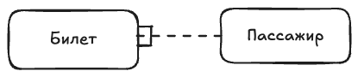
В представленной ER-диаграмме интерпретация следующая:
- Каждый билет предназначен для одного и только одного пассажира;
- Каждый пассажир может иметь один или более билетов
Кружок на диаграмме означает %%что-то%%
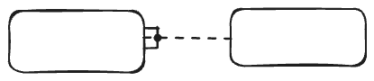
Овалы в диаграмме означают атрибуты сущности:
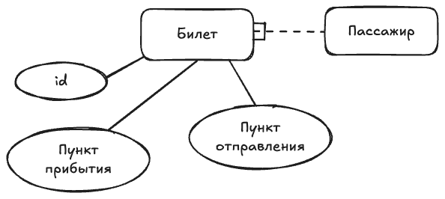
Строгих требований на зарисовку фигур не применяется.
Первичные ключи отображаются
Рядом с концами связей пишется название связей.

11. System R. Основные цели System R.

System R - первая реляционная СУБД. Разработчик - IBM 1975-1979.

12. Транзакция. Целостность баз данных. Сериализация транзакций.

Транзакции - такая неделимая с точки зрения воздействия на базу данных последовательность операторов работы с данными что либо результаты всех операторов, входящих в транзакцию, отображаются в базе данных, либо их воздействие отсутствует.
Лозунг транзакций - "Всё или ничего". Транзакция либо вносит изменения, либо нет. В случае положительного исхода транзакция завершается оператором COMMIT. Откат транзакции осуществляется оператором ROLLBACK. Транзакции обеспечивают целостность базы данных и изолированность пользователей.
Целостность баз данных
Иногда целостность баз данных нельзя не нарушить, поэтому состояние нецелостности допускается внутри транзакции. Различают два вида ограничения целостности:
- Немедленно проверяемое ограничение целостности (НПОЦ) - такое ограничение проверку которого бессмысленно невозможно откладывать. Реализуется операторами высокого уровня. При этом не вся транзакция отменяется, а лишь виноватый оператор (операция UNDO (антоним - REDO));
- Откладываемое ограничение целостности (ООЦ) - ограничение на базу данных, а не на операции. Проверяется в конце транзакции, после чего происходит откат изменений.
Сериализация транзакций
Чтобы добиться изолированности транзакций в СУБД есть методы регулирования совместного выполнения транзакций. Сериализация это механизм выполнения транзакций по некоторому сериальному плану. Он обеспечивает результат совместного выполнения транзакций, который эквивалентен результату некоторого последовательного выполнения этих же транзакций. Проблема реализации сериализации в выборе метода сериализации набора транзакций, который не ограничивал бы параллельность. Методы сериализации учитывают три конфликта: запись-запись (транзакция 2 пытается изменить объект, изменяемый транзакцией 1), чтение-запись, запись-чтение.
Методы сериализации:
- Метод синхронизационных захватов объектов базы данных - перед выполнением операции над объектом от имени транзакции запрашивается синхронизационный захват объекта в одном из режимов: совместный режим (share (S)) - разделяемый захват объекта; обычно требуется для чтения, монопольный режим (exclusive (X)) - для операций внесения записей, удаления, модификации. Захваты объектов по чтению транзакциями совместимы, захват транзакций по чтению не совместим с захватом по записи. Захваты объекта транзакцией по записи не совместимы. Синхронизационные захваты снимаются лишь после завершения операции.
- Метод временных меток -
Суть обоих методов заключается в обнаружении конфликтов транзакции и их устранении. Для обоих методов существуют две разновидности: пессимистическая и оптимистическая. Пессимистические методы ориентированы на ситуацию с частыми конфликтами: конфликты распознаются и разрешаются немедленно. Оптимистические методы - результаты операций модификации базы данных сохраняются в рабочей памяти транзакции, а сама модификация базы данных происходит на стадии фиксации, тогда же и проверяются конфликты.
Что считать объектом для синхронизационного захвата
- Файл - физический объект, где хранится несколько отношений, а также служебная информация;
- Отношение - логический объект с множеством кортежей;
- Кортеж - элементарный физический объект базы данных;
- Страница данных - физический объект, который хранит кортежи одного или нескольких отношений, а также индексную и служебную информацию.
Операция над кортежем — это одновременно и операция над страницей, и над отношением, и над файлом. Чем крупнее объект синхронизационного захвата, тем меньше совместимо с ним захватов, тем меньше необходимые затраты, но возникает большая вероятность возникновения конфликтов. На данный момент наиболее оптимальными являются по кортежные захваты.
Есть также гранулированные синхронизационные захваты - сначала захватываются объекты малого размера, а затем большего, а также предикатные синхронизационные захваты.

13. Изолированность пользователей.

Изолированность пользователей
Транзакции работают на изолированность пользователей, то есть на создание иллюзии того что каждый работает с базой данных в одиночку. Здесь транзакция выступает единицей изолированности пользователя. Существует четыре уровня изолированности:
- Отсутствие потерянных изменений: ситуация - транзакция 1 изменяет объект А базы данных; до завершения транзакции 1 транзакция 2 также изменяет объект А; транзакция 2 завершается оператором ROLLBACK. При повторном чтении объекта А транзакция 1 не видит изменения объекта, произведённых ранее. Диагноз - ситуация потерянных изменений - противоречие требований изолирования пользователей. Профилактика - до завершения транзакции 1 никакая другая транзакция не может изменять объект. Отсутствие потерянных изменение это минимальное требование к СУБД к параллельно выполняемым транзакциям.
- Отсутствие чтения "грязных" данных (проблема промежуточных данных): ситуация - транзакция 1 изменяет объект А базы данных; параллельно с этим транзакция 2 читает объект; так как операция изменения не завершена транзакция 2 видит несогласованные "грязные" данные. Диагноз - несоответствие требованию изолированности пользователей: каждый пользователь начинает свою транзакцию при согласованном состоянии базы данных. Профилактика: до завершения транзакции 1 изменяющей объект никакая другая транзакция не должна читать этот объект.
- Отсутствие неповторяющихся чтений: ситуация - транзакция 1 читает объект А; до завершения транзакции 1 транзакция 2 изменяет объект и успешно завершается оператором COMMIT; транзакция 1 повторно читает объект и видит его изменённое состояние. Диагноз: повторяющиеся чтения. Профилактика: до завершения транзакции чтения никакая другая не должна изменять объект.
- Проблема кортежей-фантомов: ситуация - транзакция 1 выполняет оператор выборки (кортежа, отношения) с условием выборки SELECT. До завершения транзакции 1 транзакция 2 вставляет в отношение новый кортеж, удовлетворяющий условию выборки, и успешно завершается; транзакция 1 повторно выполняет оператор выборки и в результате получает новый кортеж. Диагноз: противоречие идеи изолированности. Профилактика: %%ну что уж тут поделаешь%% требуется более высокий уровень синхронизации транзакций.

14. Журнализация изменений БД. Журнализация и буферизация.

15. Восстановление баз данных в различных ситуациях.

16. Язык SQL, функции и основные возможности. Стандартизация SQL. Уметь: сравнивать с др. языками; называть причины стандартизации.

SQL (Structured Query Language) - непроцедурный язык, состоящий из трёх групп операторов: SQL = DDL (Data Definition Language) + DML (Data Manipulation Language) + DQL (Data Query Language) + .... Используется для управления базами данных.
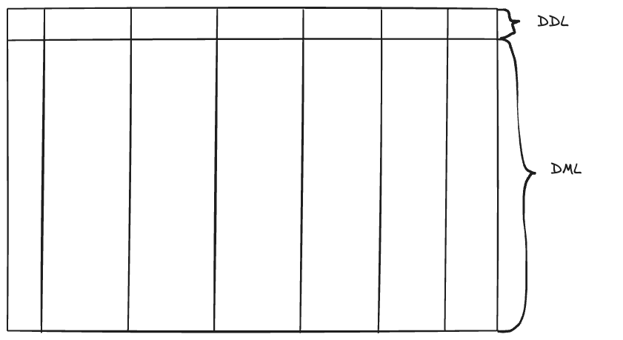
SQL появился в середине 1970-х в рамках проекта первой экспериментальной реляционной СУБД System R (там он назывался SEQUEL (Structured English Query Language)). Уже тогда он был полным языком баз данных:
• средства определения и манипулирования схемой БД;
• манипулирование записями БД;
• операторы запросов;
• операторы определения ограничения целосности;
• операторы представлений;
• операторы триггеров;
• операторы определения структур физического уровня для эффективного выполнения запросов (индексные файлы);
• операторы авторизации доступа к отношениям и полям;
• операторы работы с точками сохранения транзакции и откатов;
• и т.д.
Стандартизация SQL
Цель: сделать едиными требования для участников процесса создания SQL. Появились следующие стандарты SQL:
- SQL 1 - 1989 год
- SQL 2 - 1992 год
- SQL 3 - 1999 год
Путём стандартизации обеспечивается равномерное развитие и поддержка языка в различный СУБД. Стандартизация ограничивает разработчиков СУБД в модификации языка и добавления в него новой функциональности, а также требует определённым образом реализованной уже существующей функциональности языка. Всё это позволяет обеспечить совместимость между различными базами данных, поддерживающими один и тот же стандарт, что повышает удобство использования СУБД, как для разработчиков приложений, так и для операторов СУБД.

17. Типы данных языка SQL. Средства определения схемы. ТД описывать, сославшись на конкретную СУБД. Ср-ва опр. сх. – рассказать о соответствующей команде SQL.

SQL в прикладном программировании
В SQL 1 уже были определены способы взаимодействия с базой данных из прикладной программы, написанной на языке высокого уровня.
Ранее использовались:
- COBOL
- FORTRAN
- PL 1
- PASCAL
- C
Способы взаимодействия:
- модульный принцип - операторы SQL собраны в модуль. Прикладная программа вызывает процедуры модуля, передаёт её фактические параметры, получает ответные параметры. Модуль компилируется отдельно от прикладной программы, тем самым порождается набор хранимых процедур.
- встроенный SQL - непосредственно в программе на ЯВУ имеются sql операторы. Обмен данными происходит через переменные, SQL операторы компилируются каждый раз при их использовании.

18. Язык SQL, средства манипулирования данными. Структура запросов. Структура запроса - рассказать о соответствующей команде SQL.

Типы данных в SQL
Тип данных | Обозначение | Размер | Диапазон
Целые числа | INT (INTEGER) | 4 байта | -2^31 : +2^31
 | SMALL INT | 2 байта | -32768 : +32767
 | TINY INT | 1 байт | 0.177083
C плавающей точкой (приближённые числовые) | FLOAT (FLOAT (N)) | 8 байт | 15 знаков (N = 8 : 15)
 | REAL (FLOAT (N)) | 4 байта | 7 знаков (N = 1 : 7)
Денежные суммы | MONEY | 8 байт | -922трл. : +922трл.
 |  |  | 4 знака после запятой
 | SMALL MONEY | 4 байта | -214000 : +214000
 |  |  | 4 знака после запятой
Символьные (фикс. длины) | CHAR [(N)] (CHARACTER [(N)]) | N байт | N = 1 : 255
 |  |  | (Без указания N = 1)
Символьные (перем. длины) | VAR CHAR (N) (CHARACTER VARYING (N)) | M байт - кол-во заполненных байт | N = 1 : 255
Дата/Время | DATETIME | 8 байт | 01.01.1753 - 31.12.9999
 | SMALL DATETIME | 4 байта | 01.01.1900 - 06.06.2079
Логический | BIT | 1 байт (вместе с другими полями типа BIT той же таблицы) | 0/1

Многие поля (например BIT) могут быть объявлены как NULL или NOT NULL. При NULL в поле допускается отсутствие значения, с NOT NULL наоборот. NULL это не ноль для числового и не пробел для текстового поля.

Именование полей
Наименования полей стоит называть одним словом. Венгерская нотация - имя_тип_размерность. Так не стоит!
DDL (Data Definition Language)
Язык описания структуры таблицы.
Создание таблицы:
- CREATE TABLE <имя_таблицы> (<имя_поля_1> <тип_данных> [NULL|NOT NULL], ..., <имя_поля_n> <тип_данных> [NULL|NOT NULL]);
Изменение структуры таблицы:
- ALTER TABLE <имя_таблицы> ADD|MODIFY|DROP <имя_поля> [тип_данных] [NULL|NOT NULL], ...;
Удаление таблицы:
- DROP TABLE <имя_таблицы>
Аналогично можно создавать и удалять индексные файлы и представления.

19. Использование SQL при прикладном программировании. Уметь противопоставить подходы к управлению БД, рассмотренные в ЛР 5 и 7.

SQL в прикладном программировании
В SQL 1 уже были определены способы взаимодействия с базой данных из прикладной программы, написанной на языке высокого уровня.
Ранее использовались:
- COBOL
- FORTRAN
- PL 1
- PASCAL
- C
Способы взаимодействия:
- модульный принцип - операторы SQL собраны в модуль. Прикладная программа вызывает процедуры модуля, передаёт её фактические параметры, получает ответные параметры. Модуль компилируется отдельно от прикладной программы, тем самым порождается набор хранимых процедур.
- встроенный SQL - непосредственно в программе на ЯВУ имеются SQL операторы. Обмен данными происходит через переменные, SQL операторы компилируются каждый раз при их использовании.

20. Проблемы оптимизации. Схема обработки запроса. Знать – кто «ответственен» за оптимальный запрос.

Оптимизация запросов в реляционной СУБД — это такой способ запросов, когда по начальному представлению запроса вырабатывается процедурный план его выполнения наиболее оптимальный для существующих в базе данных управляющих структур.

Схема обработки запроса:
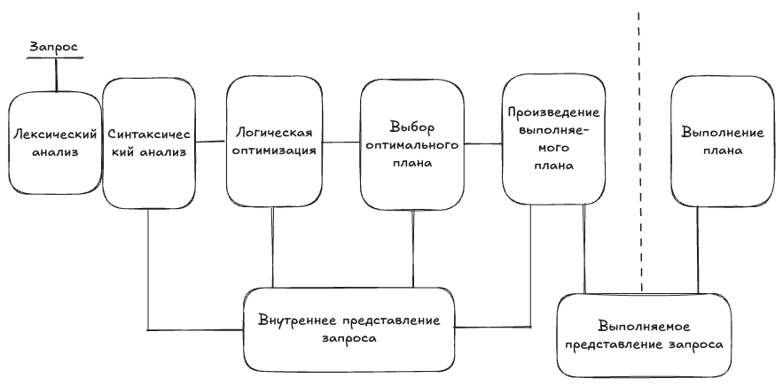

21. Архитектура "клиент-сервер". Серверы баз данных. Опр-е К и С – не из инета, а моё из лекций.

Сервер - ЭВМ и/или приложение, управляющее некоторым ресурсом.
Клиент - ЭВМ и/или приложение, которое использует этот ресурс.

Ресурсами могут быть:
- База данных
- Файловый сервер
- Web-сервер
- Вычислительный сервер
- Сервер печати
- Почтовый
- DNS сервер

22. Распределенные БД. На схеме показать варианты как может быть построена распр. БД.

Двухзвенная модель распределения функций
В двухзвенной модели функции распределяются между сервером и клиентом. Сервер решает задачу управления данными, клиент занимается представлением информации.

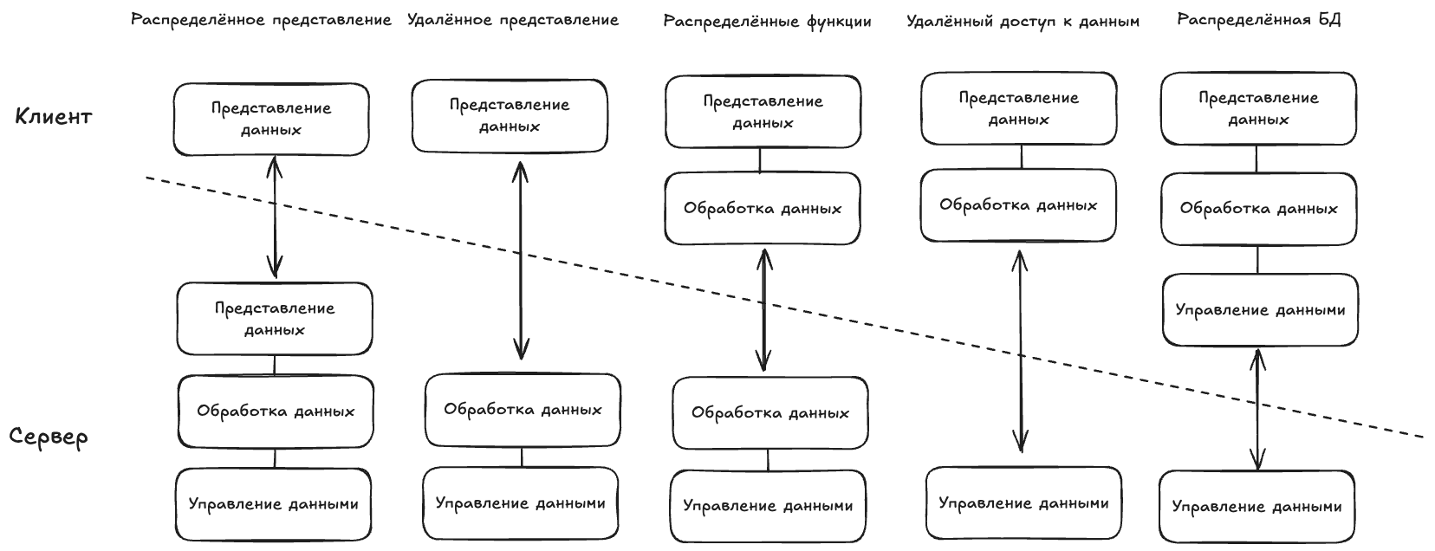

Трёхзвенная модель распределения функций
В этой модели появляется сервер приложений. Он решает прикладную задачу как службу предоставления услуг клиенту. Серверов приложений может быть несколько. Часто клиент трактуется более широко - им часто выступают датчики.

Распределённые базы данных
Состоят из фрагментов, размещённых в разных узлах сети и иногда управляемые разными СУБД.

23. Системы управления базами данных следующих поколений.

24. Объектно-ориентированные СУБД.

